Муниципальное автономное дошкольное образовательное учреждение
« Детский сад № 26 общеразвивающего вида»

.

Образовательная деятельность
в средней группе в области
«Художественно – эстетическое развитие»
Тема «Пригласительная для мамы»
(с использование салфеточной аппликации)

Воспитатель Самодурова Роза Ефимовна
первая квалификационная категория

октябрь 2014 г.
Задачи:
- Воспитывать интерес к салфеточной аппликации, расширяя возможности создания разнообразных деталей из гофротрубочек (цветок, лепесток, стебель);
- Закрепить навыки аккуратного наклеивания. Воспитывать навыки организации и планирования работы, формировать умение работать по схеме;

Интегративные задачи:
ОО «Физическое развитие»
1.Развивать умение согласовывать свои движения с движениями других детей.
ОО «Коммуникативно-личностное развитие»
1. Воспитывать любовь и заботливое отношение к самому близкому человеку – маме, желание порадовать её;
ОО «Познание»
1. Познакомить детей с новым видом открытки «Пригласительный билет»;
Предварительная работа: беседа о празднике День матери, чтение стихотворений о маме.
Материалы: пригласительные открытки разной тематики, бумага – основа для пригласительного билета, бумажные салфетки, карандаш, клей, кисти для клея, салфетки, напечатанный текст приглашения.

Ход совместной деятельности:
Ребята, посмотрите, сколько у нас сегодня гостей! Давайте мы всем гостям подарим свою улыбку, поздороваемся песенкой «Доброе утро».
Доброе утро! Улыбнись скорее!
И сегодня весь день станет веселее!
Мы погладим лобик, носик и щечки!
Станем мы красивыми, как в саду цветочки!
Разотрем ладошки, сильнее, сильнее.
А теперь похлопаем быстрее, быстрее.
Ушки мы теперь потрем и здоровье сбережем.
Улыбнемся снова, будьте все здоровы.
Ребята, к какому празднику мы с вами готовимся? (День Матери).
Это очень важный праздник, ведь мама самый близкий и родной человек.
Скажите, какая ваша мама? (добрая, заботливая, красивая, милая, ласковая и т. д.)
Мы с вами готовим праздник – концерт для ваших мам и бабушек. Как они могут узнать про наш праздник? (сказать, написать объявление).
Ребята, есть специальная открытка – пригласительный билет (показ таких открыток).
Для чего нужна такая открытка?
Где мы можем взять пригласительный билет? (купить, сделать)
Сегодня я предлагаю изготовить пригласительный билет и украсить цветком из салфеток (показ образца).
Давайте вспомним и расскажем, как делать аппликацию из гофротрубочек из салфетки. В этом вам поможет схема.
- Кладём салфетку уголком к себе. Карандаш серединкой кладём на уголок.
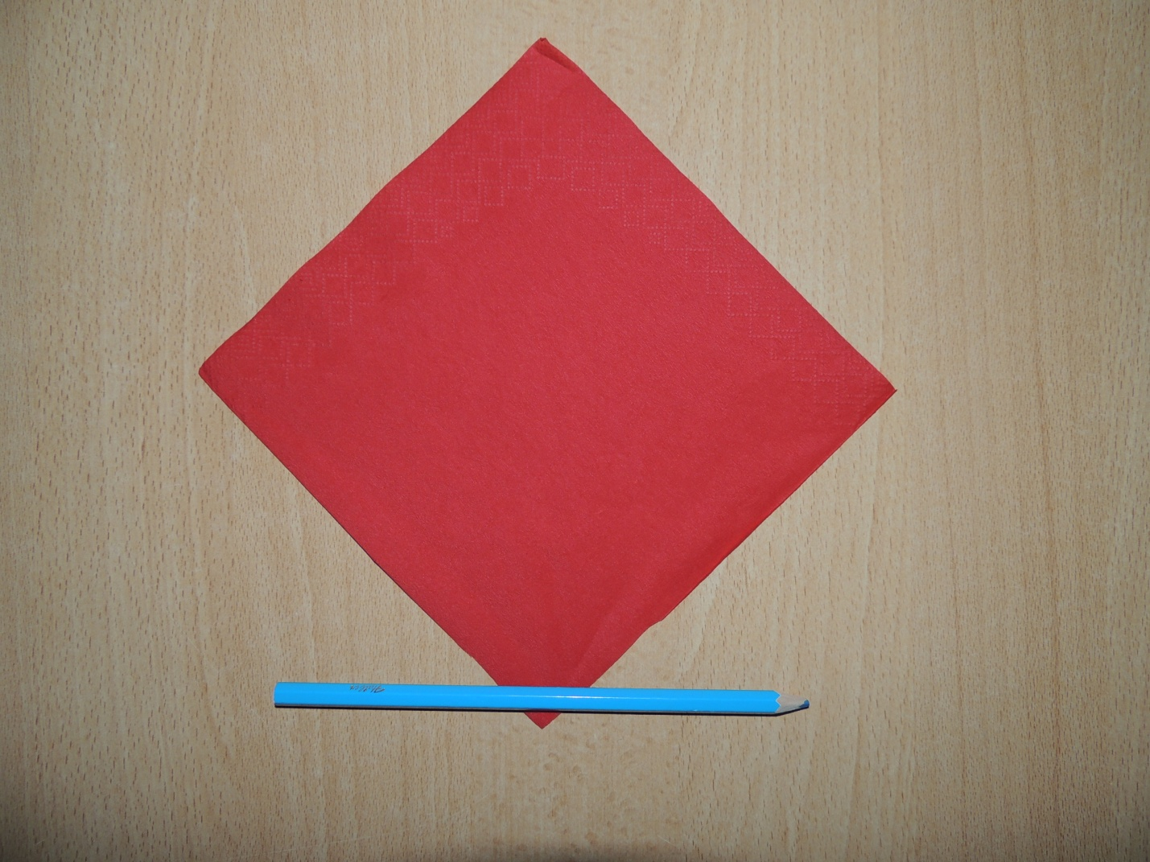
- Скручиваем в плотную трубочку.
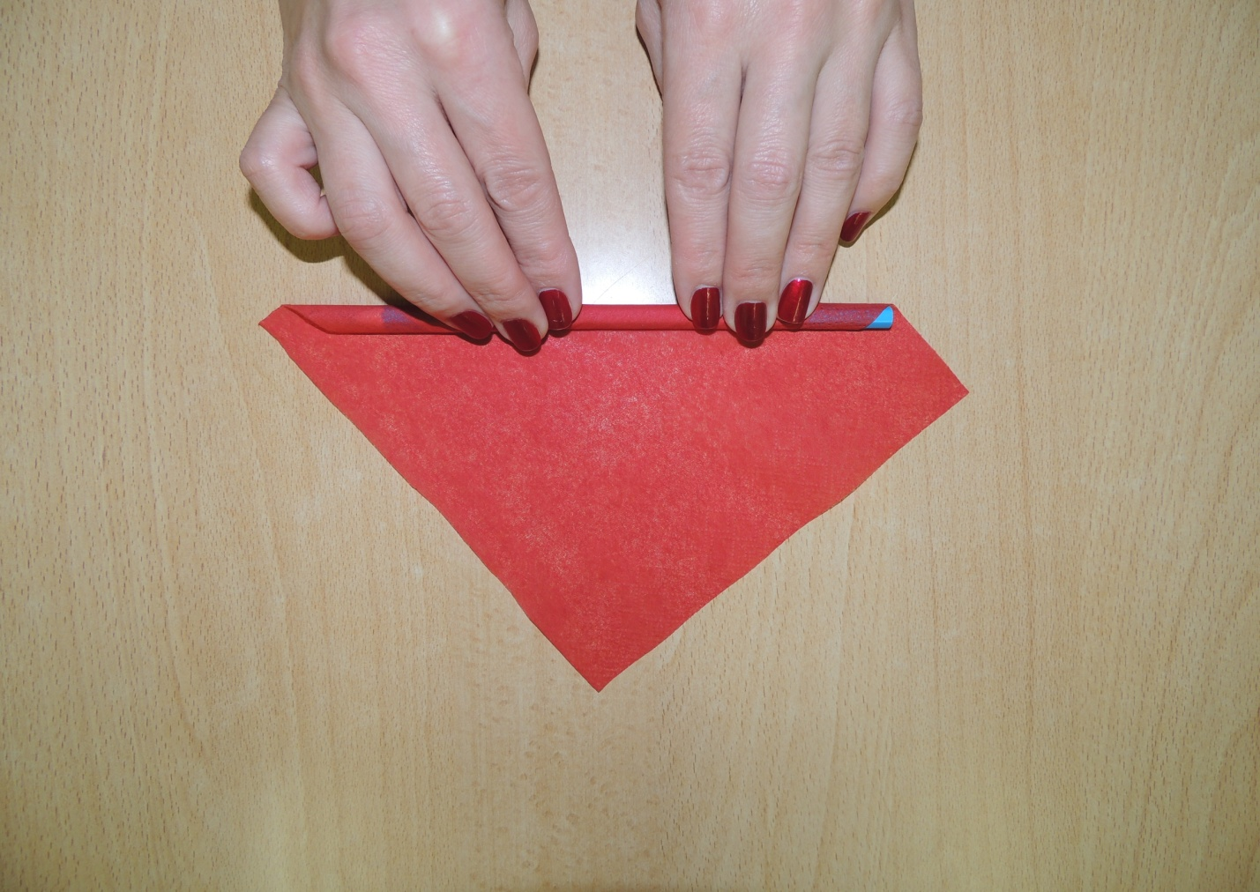
- Держим пальчиками в серединке и сжимаем сначала с одной стороны, затем с другой.
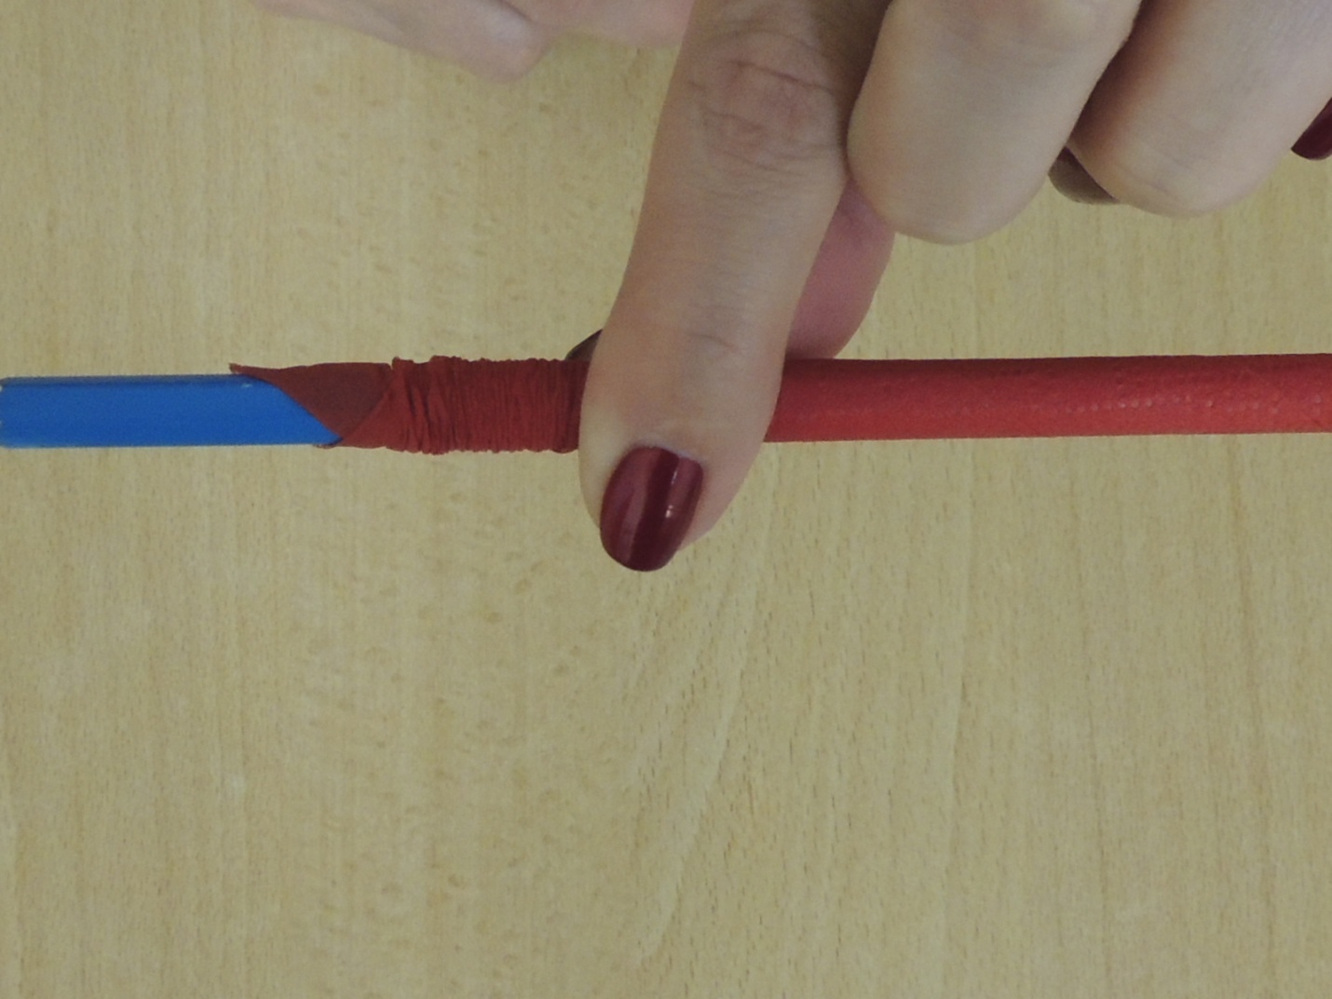

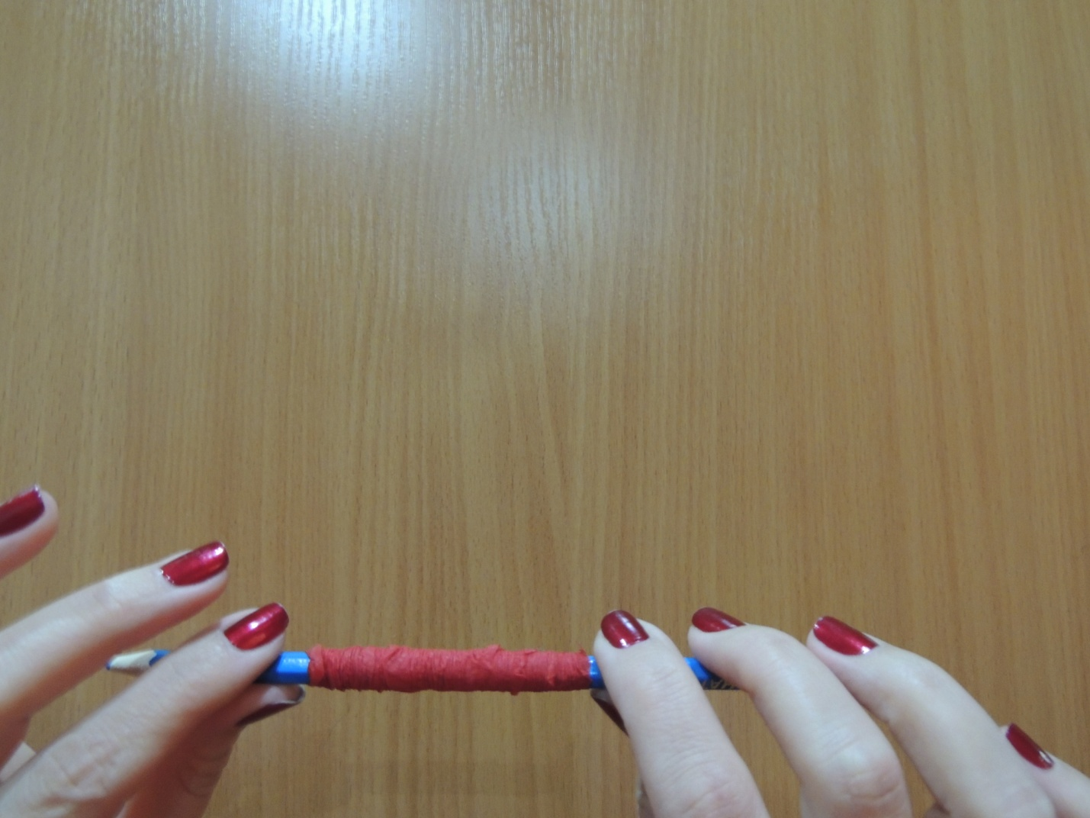
- Захватываем трубочку в кулачок и вытаскиваем карандаш.
- Гофротрубочка готова.
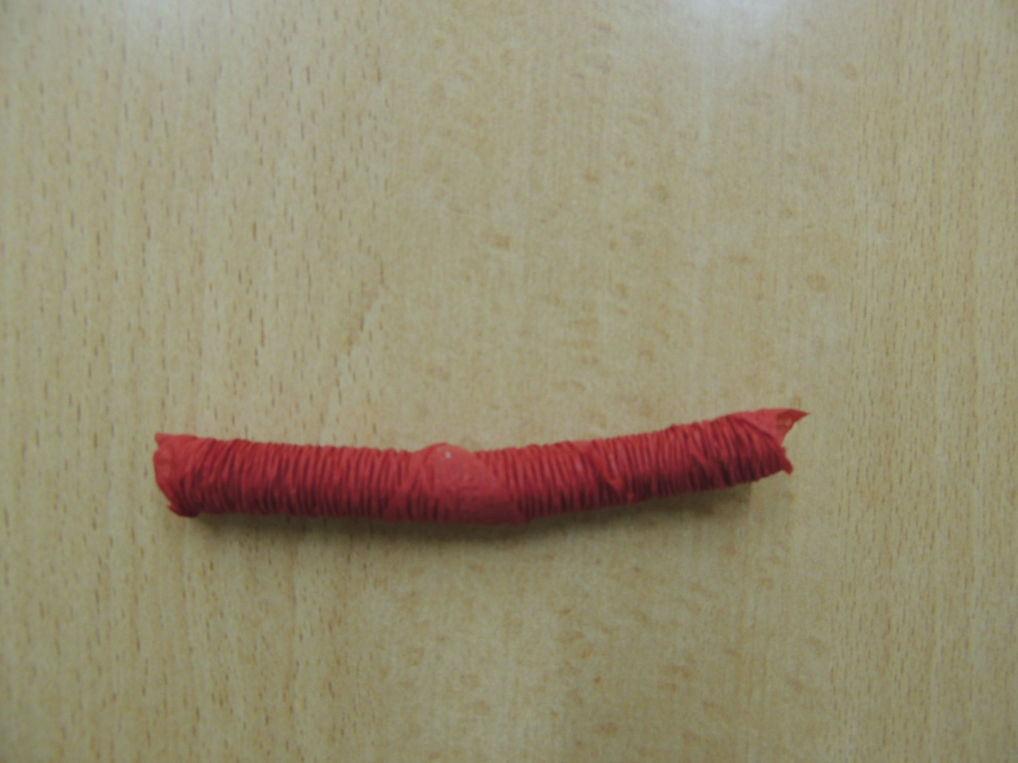

Чтобы сформировать цветок, мы скручиваем гофротрубочку в улитку и склеиваем конец трубочки.
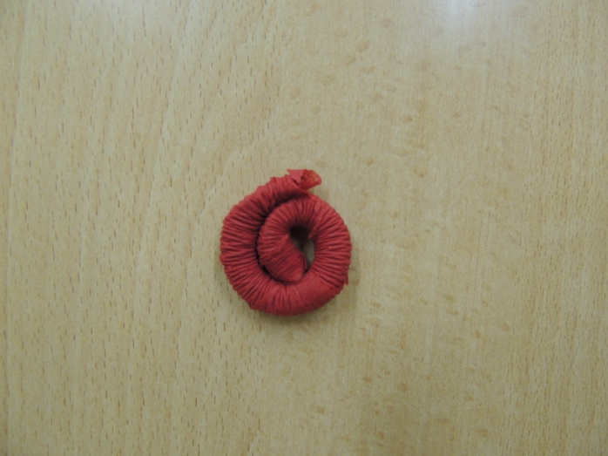
Для лепестка соединяем концы гофротрубочки , прижимаем и склеиваем.
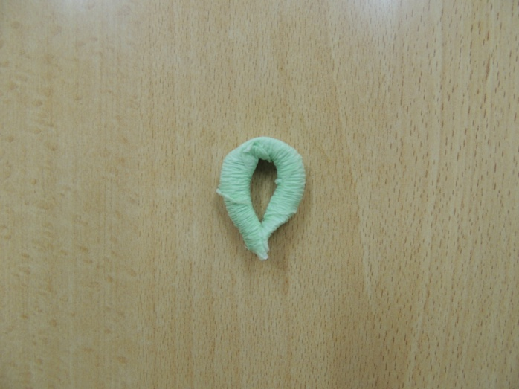
Сначала мы приготовим все детали, а затем приклеим на заготовку по образцу.
Чтобы подготовить пальчики к работе, сделаем пальчиковую гимнастику и расскажем, как мы помогаем маме.
Дружно маме помогаем –
Пыль повсюду вытираем.
Мы белье теперь стираем,
Полощем, отжимаем.
Подметаем все кругом
И бегом за молоком.
Маму вечером встречаем,
Двери настежь открываем,
Маму крепко обнимаем.
(Подражательные движения по тексту.)
А теперь я предлагаю занять места за столами и сделать открытку для своей мамы и вклеить готовый текст.
Индивидуальная работа под спокойную музыку.
Итог: Ребята, вы славно потрудились, создали такие замечательные открытки. Ваши мамы и бабушки узнают о нашем концерте и обязательно придут к нам на праздник.

